Інструкція
для підготовки звіту по предмету за рівнями навченості за шаблоном у Microsoft Excel
- Потрібно виписати дані по предмету з кожного класу та занести до таблиці:
-Клас,
-кількість учнів,
-кількість оцінок початкового,середнього, достатнього та високого рівня
-розрахувати середній бал
Зверніть увагу, щоб занести дані до таблиці потрібно навести курсор на клітинку та один раз натиснути лівою кнопкою мишки, потім текст, числа можна корегувати у рядку формул (fx) над документом ( на відміну від Word та PowerPoint)
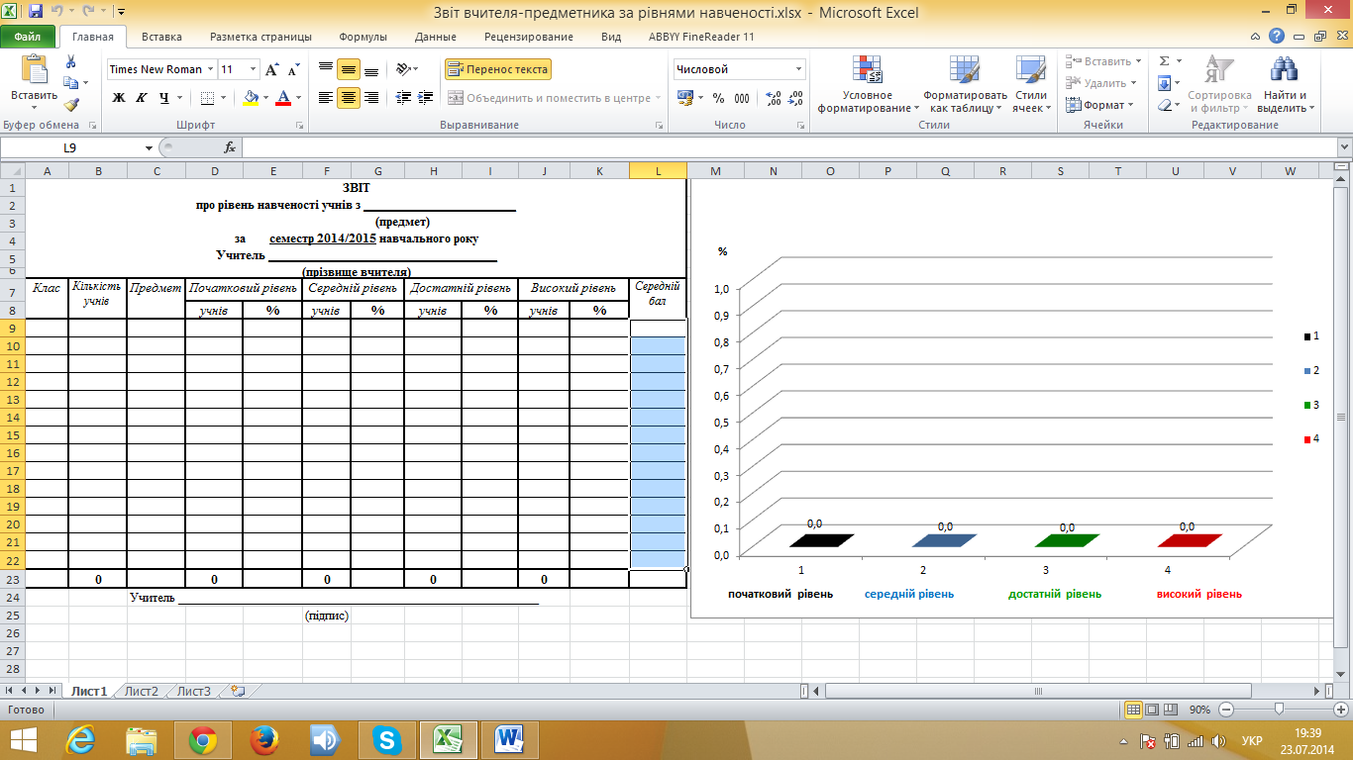

- Після занесення даних, автоматично будуть розраховані відсотки за рівнями навченості, середній бал та будуть побудовані діаграми, що наочно продемонструють результативність роботи вчителя-предметника
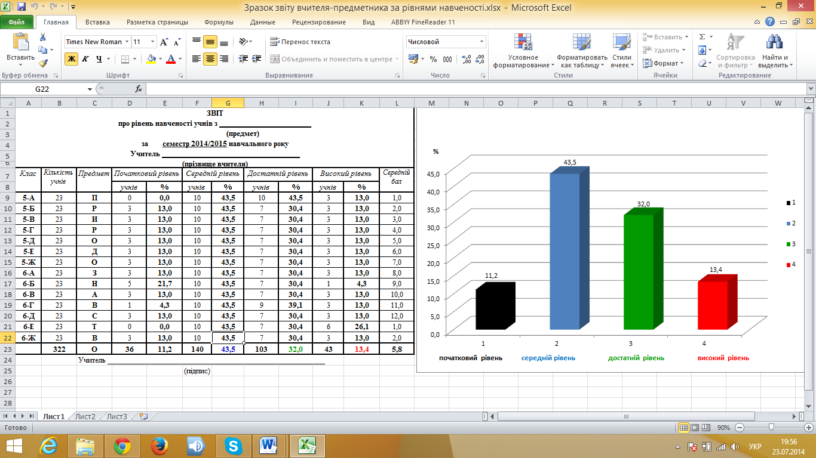
- Роздрукувати звіт бажано на одному листі з двох сторін. В шаблоні вже встановлено такі параметри.
- Видаляти рядки та стовпчики не рекомендується!

